3 четверть. 6 класс. 5 урок.
Тема урока: Ритмические группы с залигованными нотами.
«Залигованные ноты» или «Плюсующая лига»
Плюсующая ЛИГА – в музыке это дуга, соединяющая ноты. И если
лигой соединяются две ноты одинаковой высоты, которые к тому же
стоят подряд одна после другой, то в таком случае вторая нота уже не
ударяется, присоединяется к первой.
Если лига связывает две ноты одинаковой высоты, это значит, что
вторая нота не играется, а звучит как продолжение первой.
Например, две четвертных соединены лигой, почему бы не написать вместо них одну половинную ноту?
Лига применяется в тех случаях, когда «общую» ноту написать как раз таки не получается. Когда это бывает? Допустим, что длинная нота появляется на границе двух тактов, и целиком она никак в первый такт не помещается.
Ноту просто дробят (делят на две части): одна часть остается в одном такте, а вторая часть, продолжение ноты помещается в начало следующего такта. А потом то, что разделили, сшивают с помощью лиги, и ритмический рисунок тогда не нарушается.
ДОМАШНЕЕ ЗАДАНИЕ.
1.Переписать тему в тетрадь.
2. Стучать ритм;
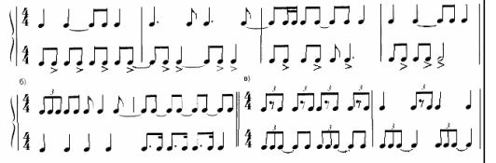
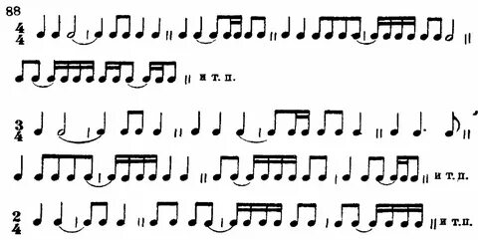
Задание выполнить и прислать на электронную почту
tabolina231271@mail.ru или ВК не позднее 16 февраля

